 | PŘESNÍDÁVKA | OBĚD | SVAČINKA
PO | Pomazánka sýrová  Rohlík  Zelenina  Kakao  1a,6,7 | Polévka čočková  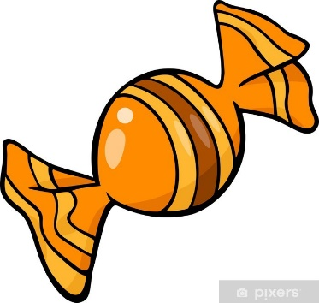  Buchtičky se šodó  Ovoce  1a,3,7 | Chléb slunečnicový s máslem a pažitkou  Ovoce  Mléko  1a,1b,1c,1d,6,7,11
ÚT |   Bílý jogurt s ovocem  7 | Polévka vločková  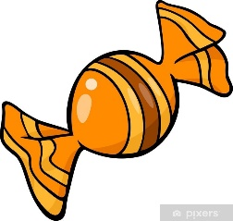  Chilli con carne  Chléb lámankový  1a,6,7,9 | Pomazánka lučinová  Chlebíčková veka  Zelenina  Mléko  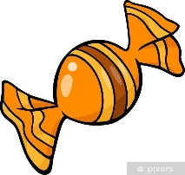  1a,6,7
ST | Obložená bulka se sýrem a ledovým salátem  Zelenina  Mléko  1a,7 | Polévka z hlívy ústřičné  Smažený květák  Vařené brambory, kečup  Zeleninový salát  1a,6,7,9 | Pomazánka tvarohová s mrkví  Chléb kmínový  Ovoce  Bílá káva  1a,6,7
ČT | Pomazánka špenátová  Chléb samožitný  Zelenina  Mléko  1b,3,6,7 | Polévka rychlá s vejci  Svíčková na smetaně  Houskový knedlík celozrnný  1a,3,6,7,9,11 |   Knuspi s pomazánkovým máslem  Ovoce  Mléko  6,7
PÁ | Pomazánka rybičková  Chléb kmínový  Zelenina    1a,4,6,7 | Polévka pórková s bramborem    Krůtí roláda  Bramborová kaše  Salát z čínského zelí  1a,7  Mikulášská nadílka | Čokokuličky s mlékem  Ovoce  1a,6,7


